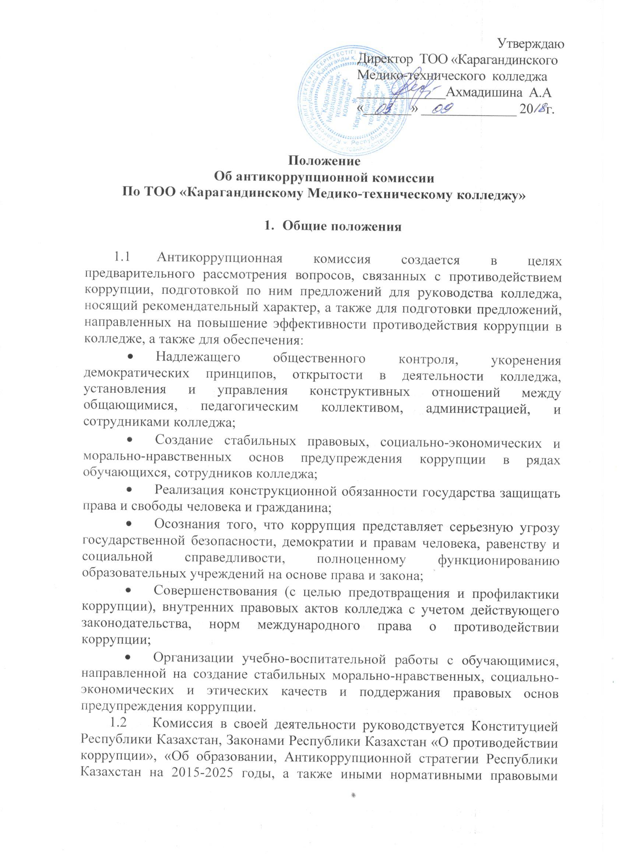
актами Республики Казахстан в сфере противодействия коррупции настоящим Положением.
  - Комиссия является коллегиально-совещательным органом и осуществляющим свою деятельность под непосредственным руководством директора колледжа.
  - Настоящее Положение и состав комиссии утверждается директором колледжа. В состав комиссии входят сотрудники, администрация, родители обучающихся, обучающиеся.

- Сфера применения

  - Настоящее Положение является внутрееннм документом колледжа и определяет деятельность Комиссии по противодействию коррупции и урегулированию конфликтов интересов в колледже.
  - Настоящее Положение является обязательным для использования в работе всех структурных подразделений колледжа.

- Основные направления деятельности Комиссии

  - основными направлениями деятельности Комиссии являются:
- выявление причин и условий, порождающих коррупцию в колледже;
- изучение причин и условий, способствующих появлению коррупции в колледже и подготовка предложений по совершенствованию правовых, экономических и организационных механизмов функционирования гимназии в целях устранения почвы для коррупции;
- оказание консультативной помощи субъектам антикоррупционной политики колледжа по вопросам, связанным с применением на практике общих принципов служебного поведения сотрудников, а также обучающихся;
- прием и проверка поступающих в Комиссию заявлений обращений, иных сведений об участии должностных лиц и других сотрудников колледжа в коррупционной деятельности;
- сбор, анализ и подготовка информации для руководства колледжа о фактах коррупции и выработке рекомендаций для их устранения;
- создание в колледже чистого морального климата, способствующего постановке в его подразделениях качественного воспитательного и образовательного процессов.
  - Комиссия в пределах своей компетенции вправе:
3.2.1. заслушивать на своих заседаниях информацию по вопросам исполнения антикоррупционного законодательства;
3.2.2. направлять правоохранительным и другим государственным органам материалы для проведения проверок и принятия других предусмотренных законодательством мер по фактам совершения коррупционных правонарушений.

- Компетенция Комиссии

  - комиссия в соответствии с направлениями деятельности:
- осуществляет предварительное рассмотрение заявлений, сообщений и иных документов, поступивших в Комиссию;
- запрашивает информацию, разъяснения по рассматриваемым вопросам от должностных лиц колледжа, и в случае необходимости приглашает их на свои заседания;
- принимает решения по рассмотренным входящим в ее компетенцию вопросам и выходит с предложениями и рекомендациями к руководству гимназии и руководителям структурных подразделений;
- контролирует исполнение, принимаемых директором колледжа решений по вопросам противодействия коррупции;
- решает вопросы организации деятельности Комиссии;
- создает рабочие группы по вопросам рассматриваемым Комиссией;
- взаимодействует с органами по противодействию коррупции, созданными в Республике Казахстан;
- привлекает к работе в Комиссии специалистов, экспертов, представителей прессы, общественных организаций и политических партий, другие организации физические лица;
- осуществляет иные полномочия в соответствии с направлениями деятельности Комиссии.

- Порядок работы Комиссии

  - Работой Комиссии руководит ее председатель.
  - Заседания Комиссии проводятся по мере необходимости, но не реже одного раза в квартал.
  - По решению председателя Комиссии либо его заместителя могут проводиться внеочередные заседания Комиссии.
  - Повестка дня и порядок рассмотрения вопросов на заседаниях Комиссии утверждаются председателем Комиссии.
  - Заседания Комиссии ведет председатель Комиссии, а в его отсутствие – заместитель или секретарь Комиссии.
  - Заседание Комиссии считается правомочным, если на нем присутствует не менее 2/3 ее членов.
  - Решения Комиссии принимаются на его заседании простым большинством голосов от общего числа присутствующих на заседании членов Комиссии и вступают в силу после его утверждения председателем Комиссии, члены Комиссии обладают правами при принятии решений.
  - Основанием для проведения внеочередного заседания Комиссии является информация о факте коррупции со стороны работника колледжа, полученная директором колледжа от правоохранительных, служебных или иных государственных органов, от организации, должность лиц и сведения:
  - Полученная информация рассматривается Комиссией, если она представлена в письменном виде и содержит следующие сведения:
- Фамилию, имя, отчество работника и его должность;
- Описание факта коррупции;
- Данные об источнике информации.

